GRAFICA DE ATRACCIÓN MÁS VISITADA

Estadísticos
Datos
N | Válido | 160
N | Perdidos | 0

Atracciones
 |  | Frecuencia | Porcentaje | Porcentaje válido | Porcentaje acumulado
Válido | Gotcha | 3 | 1.9 | 1.9 | 1.9
Válido | Lanchas | 4 | 2.5 | 2.5 | 4.4
Válido | Motos | 4 | 2.5 | 2.5 | 6.9
Válido | Montaña rusa | 4 | 2.5 | 2.5 | 9.4
Válido | Pelotas | 5 | 3.1 | 3.1 | 12.5
Válido | puntería | 5 | 3.1 | 3.1 | 15.6
Válido | Tricitas | 5 | 3.1 | 3.1 | 18.8
Válido | Tornado | 5 | 3.1 | 3.1 | 21.9
Válido | bumerán | 5 | 3.1 | 3.1 | 25.0
Válido | Piscina | 6 | 3.8 | 3.8 | 28.7
Válido | Choconitos | 6 | 3.8 | 3.8 | 32.5
Válido | Disco | 6 | 3.8 | 3.8 | 36.3
Válido | Pacuare | 6 | 3.8 | 3.8 | 40.0
Válido | Convoy | 7 | 4.4 | 4.4 | 44.4
Válido | Sky Master | 7 | 4.4 | 4.4 | 48.8
Válido | Slpash caribe | 7 | 4.4 | 4.4 | 53.1
Válido | Torbellino | 8 | 5.0 | 5.0 | 58.1
Válido | Rueditas | 10 | 6.3 | 6.3 | 64.4
Válido | Rueda de Chicago | 10 | 6.3 | 6.3 | 70.6
Válido | Tren | 10 | 6.3 | 6.3 | 76.9
Válido | La torre | 10 | 6.3 | 6.3 | 83.1
Válido | Resbaladero | 12 | 7.5 | 7.5 | 90.6
Válido | Patines | 15 | 9.4 | 9.4 | 100.0
Válido | Total | 160 | 100.0 | 100.0

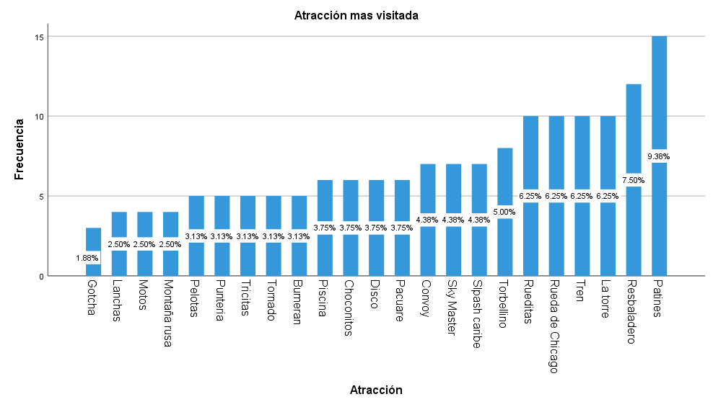

Se determina la atracción más visitada en el parque de diversiones, siendo el área de Patines la más visitada, con un total del 9.38%, esto equivale a decir que de cada 100 personas a 9 les gusta patinar

